Государственное бюджетное общеобразовательное учреждение
Самарской области основная общеобразовательная школа № 21
города Новокуйбышевска городского округа Новокуйбышевск
Самарской области
(Структурное подразделение «Детский сад» Дружная семейка»)

в рамках образовательной области «Познание»
вторая младшая группа «Ягодка»

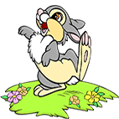
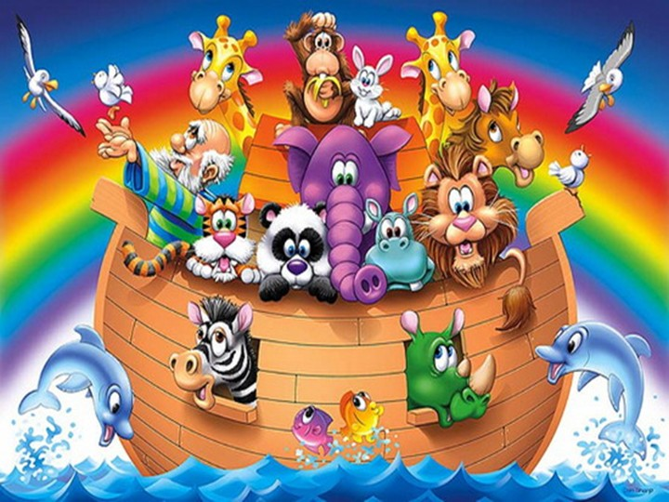
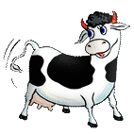

Технологическая карта проекта

Содержание | Пояснение
Название проекта | В мире животных
Тип | Педагогический
Вид | Практический, групповой, краткосрочный
Участники проекта | Педагоги, дети
Целевая группа | Воспитанники младшей группы
Сроки реализации | С 5 по 15 ноября 2013г.
Основание для разработки проекта | Расширять знания детей о домашних и диких животных
Цель | Формировать умения узнавать, называть и различать особенности внешнего вида и образа жизни животных, воспитывать любовь к животному миру.
Задачи | 1.Обогащать представления детей о животных, характерных признаках диких и домашних животных, образе жизни.  2.Закрепить умение детей сравнивать, находить сходство и различие диких и домашних животных;  3.Учить называть детёнышей животных, замечать отличительные особенности взрослого животного от детёныша;  4.Воспитывать эмоциональную отзывчивость.
Ожидаемые результаты | 1.Знают обобщённые понятия «Дикие» и « Домашние» животные.  2.Называют место обитания, питания диких и домашних животных  3.Запомнили название детёнышей нескольких животных.  4. Знают элементарные правила поведения с животными.

Тематический план работы с детьми

Разделы работ | Основное содержание
Образовательная деятельность | Познание( окружающий)  «Домашние животные», « Дикие животные»  ФЭМП- Колесникова зан. 5,6  Конструирование- « Мебель для зайчонка»  Художественное творчество  Рисование - «У меня живой котёнок», « Избушка трёх медведей»  Лепка - «Мишка - косолапый»  Аппликация – « Бедный зайчик заболел - ничего с утра не ел»  Чтение художественной литературы  К. И. Чуковский «Путаница»  Коммуникация  «Домашние животные»  Музыка  Пение песен о животных
Совместная деятельность
Беседы | « Мои домашние питомцы»  « Дикие животные - кто они?»  « Для чего животным глаза, хвост и лапы?»  « Что делать, если ты встретил собаку или кошку на улице?»  « Чем питаются домашние животные?»
Чтение художественной литературы | Р. н. с. «Колобок» обр. Ушинского  Р.н. с. « Три медведя», « Волк и семеро козлят»  Е. Чарушин « Детки в клетке»  « Кошкин дом»
Коммуникация | К. И. Чуковский « Путаница»  Заучивание стихов о животных  Отгадывание загадок  Чтение песенок, потешек о животных
Художественное творчество | Рассматривание репродукций картин с изображением домашних и диких животных; игрушки животных
Музыка | Слушание « Кот Васька» муз. Г.Лобачёва  «Моя лошадка» муз. А. Гречанинова  Пение « Серенькая кошечка» В. Вейлина  Импровизация движений животных  Музыкально - дидактическая игра «Кошка и собачка»
Игровая деятельность | Дидактические игры и упражнения:  «Чей домик»  «Большие и маленькие»  «Угадай, кто кричит?»  «Чьи детки?»  «Кто где живёт?»  «Кто что ест?»  Подвижные игры:  «У медведя во бору»  «Лохматый пёс»  «Волк и зайцы»  «Кот и мыши»  «Хитрая лиса»  Сюжетно-ролевые игры:  «Зоопарк»  «В деревне»  «Зайка заболел»  «Путешествие в лес»  Настольные игры:  « Собери животного» - пазлы  Кубики – животные  Лото «Животные»  «Чей домик?»
Наблюдения | Наблюдение за кошкой и собакой на прогулке; за птицами

Работа с родителями
- Беседа «Любимое животное - игрушка вашего ребёнка дома»
- Ширма «Влияние животных на полноценное развитие личности ребёнка»
- Ширма «Пальчиковые игры на тему «Домашние животные»
- Ширма «Дикие домашние звери»
- Ширма «Поиграйте с ребёнком дома»
- Консультация «Дети и домашние животные»
- Консультация «Животные – наши друзья»
- Консультация «Кто и когда?»
- Акция «Подари книгу о животных»
- Изготовление масок для театра по сказке «Волк и козлята»
- Родительское собрание.

Анализируя проделанную работу можно сделать вывод
В работе с дошкольниками по данному проекту использовался интегрированный подход, предполагающий взаимосвязь различных областей, моделирования, а также организации самостоятельной деятельности детей, т. е. объединение различных видов деятельности ребёнка. В результате проведённой работы у детей развился устойчивый интерес к представителям животного мира. Сформировался навык группировки объектов природы по признакам: домашние - дикие. Расширилось представление о повадках и потребностях животных. Улучшилось состояние всех сторон речи.
Цель образовательного процесса была достигнута при использовании всех групп методов (наглядные, словесные, практические, игровые), которые отображали одну тематику и были взаимосвязаны.

Работа с родителями

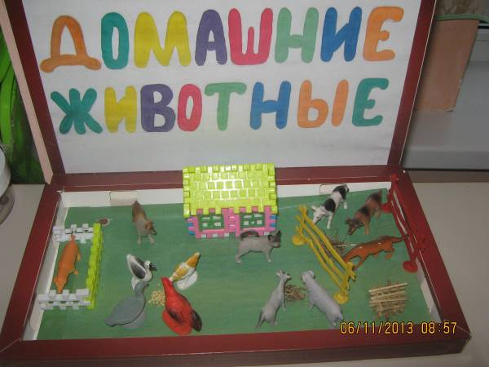
Мини-музей
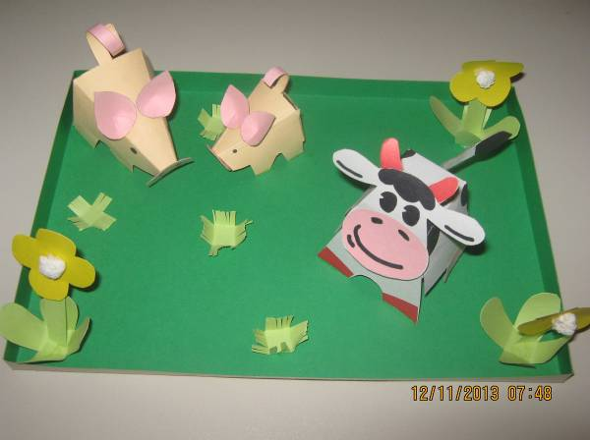
Мини-музей
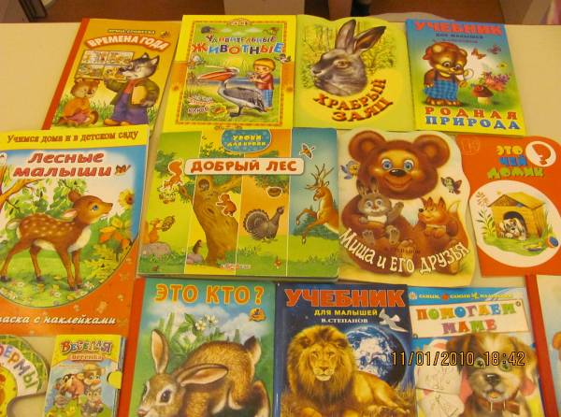
Акция «Подари книгу»
